# 第2课时　摩擦力与生活



1．通过分析，了解静摩擦力，初步了解滚动摩擦。

2．知道有益摩擦和有害摩擦，增大有益摩擦、减小有害摩擦的方法。

1．通过观察和实验，感知静摩擦力的存在。

2．结合自行车结构，分析增大和减小摩擦的方法。

3．培养一定的观察能力和分析概括的能力。

1． 通过看“传送带”“气垫船”“磁悬浮列车”了解摩擦力在生产、生活中的应用。

2． 让学生体会到物理是有趣、有用的，提高学习兴趣，扩大视野。

知道增大和减小摩擦的方法。

会用摩擦力的知识解释相关现象。

多媒体课件等。



一、情景引入

结合学生体验和所举的例子介绍静摩擦、滑动摩擦、滚动摩擦。

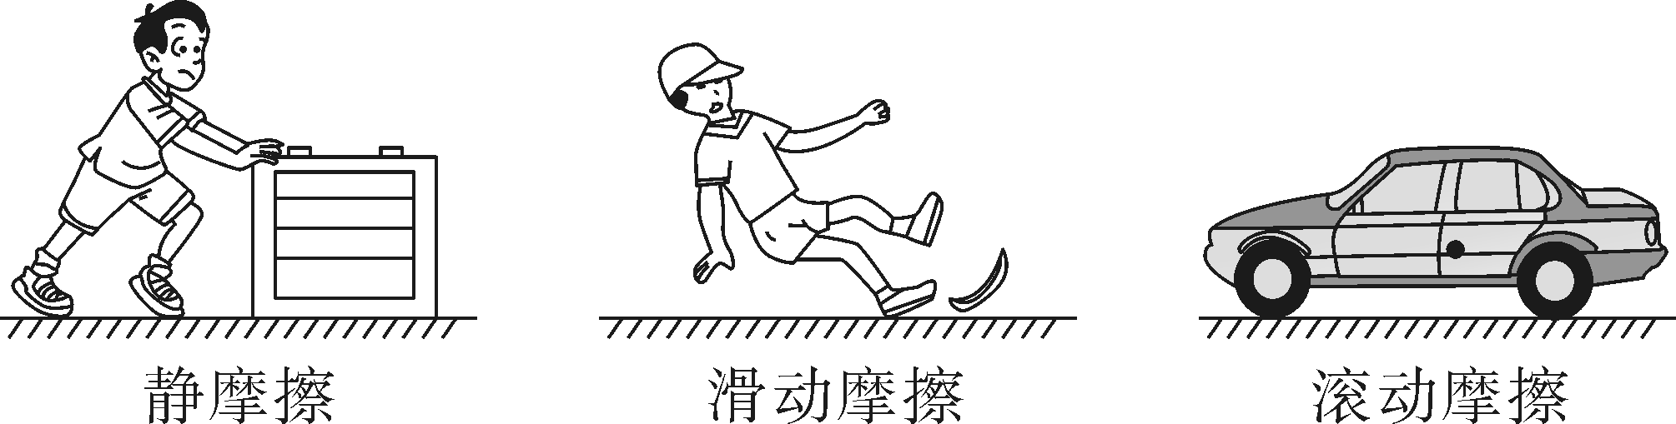

(由日常生活现象和亲身感受引出摩擦力，增加感性认识，易于学生理解接受。)

生活中摩擦现象普遍存在，这些摩擦都是有害的吗？我们应该如何来利用摩擦？今天我们就来学习相关知识。

二、新课教学

探究点：增大摩擦与减小摩擦的方法

教师：上节课，同学们认识了摩擦力，并从探究活动中知道了影响滑动摩擦力大小的因素。下面请同学们回答影响摩擦力大小的因素是什么？

学生作答。

教师：请同学们进行讨论，举例说明并不是所有的摩擦都是有害的，生活中也存在着有益的摩擦。

学生分组进行讨论交流，然后积极发言。

多媒体展示：鞋底粗糙可防滑，传送带等。

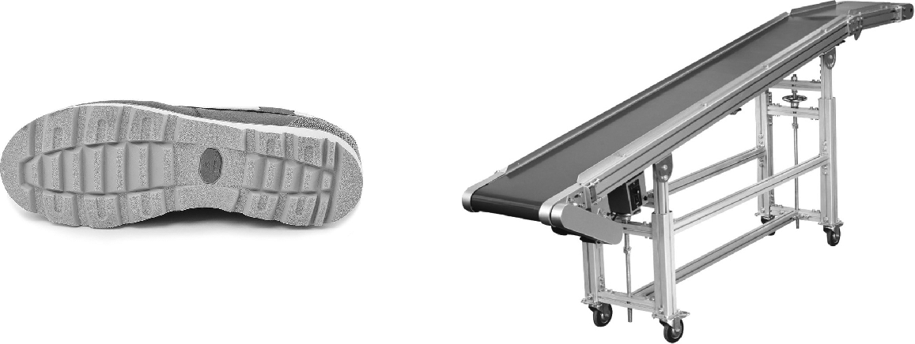

【自由辩论】你认为摩擦力越大越好？还是越小越好？认为摩擦力越大越好的是正方，认为摩擦力越小越好的是反方，老师是主持人。

正反双方在辩论时，举例证明各自的观点。正反双方，一次一人发言，各举一例，自由辩论。

学生发挥想象畅所欲言，认识摩擦力既有有益的，也有有害的。

解决问题、提升认知——(活动)我们已经探究了影响摩擦力大小的因素，现在老师新买了一个保温杯，但是杯盖怎么也拧不开，你有什么办法帮老师拧开吗？请同学们想出尽可能多的办法来。

教师总结：可见，生活中存在着有益摩擦和有害的摩擦。我们要增大有益的摩擦，减小有害的摩擦。

教师提问：如何增大摩擦？

学生讨论，提出各种各样的方法和实例。如：

(1)轮胎上印上花纹，增大摩擦；

(2)演奏前在弦上擦些松香；

(3)用力握紧瓶子，可以增大手与瓶子间的摩擦；

(4)用力捏自行车的车闸。

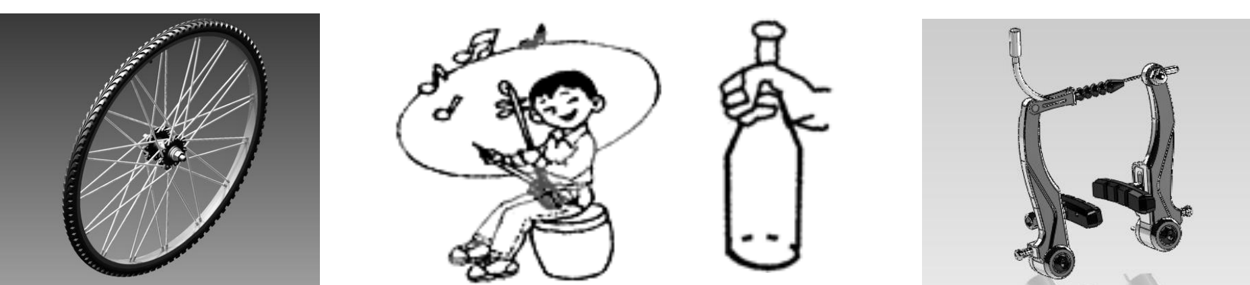

总结：可以通过增加压力和增大接触面的粗糙程度来增大摩擦力。

教师提问：如何减小摩擦？

学生讨论交流，提出各种各样的方法和实例。如：(1)打气筒的内部做得很光滑；(2)在自行车车轮的轴承中加润滑剂可以减小摩擦；(3)自行车的车轴处装有滚珠轴承；(4)气垫船能够快速行驶，等等。

总结减小摩擦的方法：(1)减小压力；(2)减小接触面的粗糙程度；(3)用滚动摩擦代替滑动摩擦；(4)使接触面分离。

教师利用多媒体向学生简单介绍“气垫船”和“磁悬浮列车”等，还可以给学生讲解气垫和磁悬浮的原理。

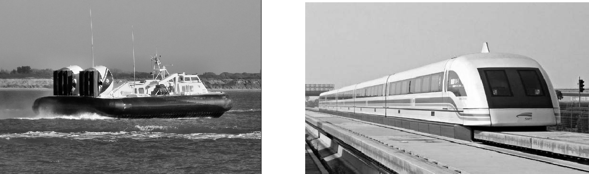

教师归纳总结：(1)增大摩擦的方法：①增加压力；②使接触面更粗糙。(2)减小摩擦的方法：①减小压力；②减小接触面的粗糙程度；③用滚动摩擦代替滑动摩擦；④使接触面分离。

老师提问：假如没有摩擦，下列现象不可能发生的是C

A．地面上滚动的球、行驶的车辆很难停下来

B．写字时手拿不住笔

C．人可以在地面上行走如飞

D．用吹灰之力就可以将火车沿铁轨推动

三、板书设计

第3节　摩擦力

第2课时　摩擦力与生活

1．增大摩擦的方法

(1)增加压力

(2)使接触面更粗糙

2．减小摩擦的方法

(1)减小压力

(2)减小接触面粗糙程度

(3)用滚动摩擦代替滑动摩擦

(4)使接触面分离



本节课上，首先回顾上节课的知识，然后让学生举出生活中一些摩擦力的例子，分析总结增大与减小摩擦的方法。利用简捷明了的图片，让同学们更直观地感受。最后简单地介绍磁悬浮列车和气垫船的原理，激发了学生们对科学的热爱，充分发挥学生的能动性，以学生为主体，让其感受物理知识在生活中的运用，这样学生也更容易掌握本节课的知识。